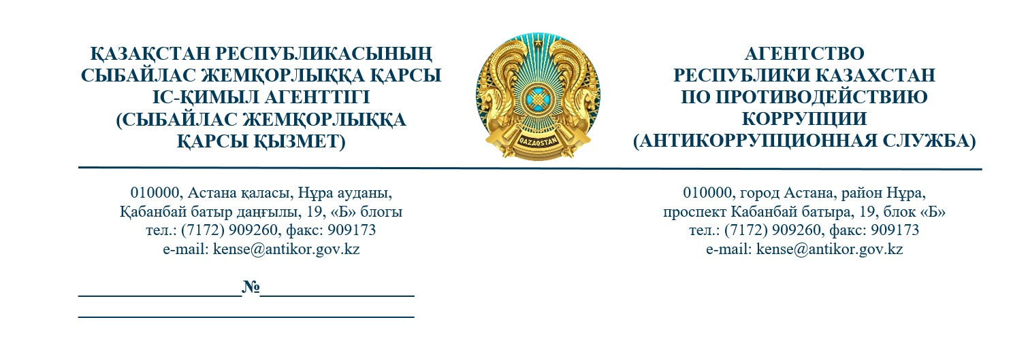

**Мемлекеттік органдарға**

*(тізім бойынша)*

**«Самұрық-Қазына»**

**Ұлттық әл-ауқат қоры» АҚ**

**«Бәйтерек»**

**Ұлттық басқарушы холдингі» АҚ**

**«Ұлттық ақпараттық**

**технологиялар» АҚ**

*(мәлімет үшін)*

*«Сыбайлас жемқорлық картограммасын»*

*енгізуге қатысты*

Қазақстан Республикасы Президентінің 2022 жылғы 2 ақпандағы   
№ 802 Жарлығымен бекітілген, Сыбайлас жемқорлыққа қарсы саясатының   
2022-2026 жылдарға арналған тұжырымдамасымен *(бұдан әрі – Тұжырымдама)* **«Экономика және мемлекеттік басқару салаларына қатысты сыбайлас жемқорлық тәуекелдерінің бейіндері бар сыбайлас жемқорлық картограммаларын»** жасау көзделген *(Тұжырымдаманы іске асыру жөніндегі  
іс-қимыл жоспарының 35-тармағының 3-тармақшасы, бұдан әрі – Сыбайлас жемқорлық картограммасы)*.

Қазақстан Республикасының Сыбайлас жемқорлыққа қарсы іс–қимыл агенттігі *(бұдан әрі – Агенттік)*2024 жылғы маусымда **әкімдіктер мен орталық мемлекеттік органдар** базасында мемлекеттік органдар интернет-ресурстарының бірыңғай платформасында **«Сыбайлас жемқорлық картограммасы»** жобасын іске қосты.

Қазіргі уақытта, мемлекеттік органдардың сайттарында үш бағыт бойынша мәліметтер көрсетіледі.

1) сыбайлас жемқорлық тәуекеліне шалдыққан лауазымдар тізілімі;

2) салалар бойынша сыбайлас жемқорлық тәуекелдерін ішкі және сыртқы талдаулар нәтижесінде анықталған сыбайлас жемқорлық тәуекелдерінің тізбесі;

3) сыбайлас жемқорлық тәуекелдерінің картасы.

Екі бағыт бойынша *(сыбайлас жемқорлық тәуекеліне шалдыққан лауазымдар тізілімі және сыбайлас жемқорлық тәуекелдерінің тізбесі)* мәліметтерді мемлекеттік органдар Сыбайлас жемқорлық тәуекелдеріне ішкі талдау жүргізудің үлгілік қағидалары негізінде қалыптастырады және өзектендіреді *(Агенттік Төрағасының 2016 жылғы 19 қазандағы № 12 бұйрығы)*.

Агенттіктің аумақтық департаменттері әр облыстың және республикалық маңызы бар қалаларындағы «Сыбайлас жемқорлық тәуекелдерінің картасы» бағытын проблемалық процесстердің, әкімшілік кедергілердің болуы, заңнаманың жетілдіруі және т.б. өзекті мәселелердің тізбесі негізінде қалыптастырады.

Жоғарыда айтылғандардың негізінде, Тұжырымдаманы іске асыру мақсатында квазимемлекеттік сектор субъектілер және мемекеттік органдарға бағынысты ұйымдардың сайттарында **«Сыбайлас жемқорлық картограммасы»** жобасын енгізудісұраймыз.

Сыбайлас жемқорлық картограммасы жобасын енгізу нәтижелері туралы ақпаратты **а.ж. 14 мамырына** жолдауды сұраймыз.

**Превенция қызметі**

**басшысының орынбасары Ж. Байділдин**

*орынд.: Т. Мейірманов*

*тел.: 90-93-83, +7-778-221-20-45*